«Пушкин и няня»
Няня Арина Родионовна была для Пушкина очень близким человеком.
Арина Родионовна была крепостной прадеда Пушкина, Абрама Петровича Ганнибала, а потом, когда она вышла замуж за крестьянина Федора Матвеева, ее отдали сыну Абрама Петровича, Осипу Абрамовичу, деду Пушкина.
Сначала она была няней Алексея, племянника бабушки Пушкина, Марии Алексеевны, а позднее Арина (а на самом деле - Ирина) стала няней сначала матери Александра Сергеевича, Надежды Осиповны, а затем и ее всех детей: Ольги, Александра и Льва.
Так Арина Родионовна верой и правдой прослужила нескольким поколениям Ганнибалом и Пушкиных.
У Арины Родионовны было четверо своих детей. Прожила она 70 лет.
Александр Сергеевич Пушкин любил свою няню. Арина Родионовна была талантливой рассказчицей, она знала много песен, сказок, преданий, которые Пушкин очень любил слушать.
Арина Родионовна разделила с поэтом дни Михайловской ссылки, суровые дни. Она помогала Пушкину скоротать одиночество и даже давала ему темы для будущих произведений, рассказывая сказки и все, что знала из произведений устного народного творчества.
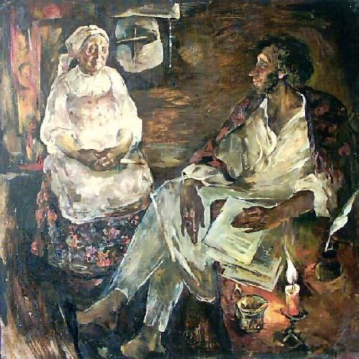
Пушкин посвятил Арине Родионовне стихотворения "Няне" и "Зимний вечер". Так же упоминание о няне есть в стихотворении "Вновь я посетил".

